notas guiadas: Describiendo diagramas de dispersión
- scatter plot: o diagrama de dispersión en español, es un gráfico de puntos de datos utilizado para investigar una relación o asociación entre dos cantidades
Direction: ¿La dirección de la asociación es positiva, negativa o no existe?
A medida que x aumenta, ¿qué ocurre con y?
 | 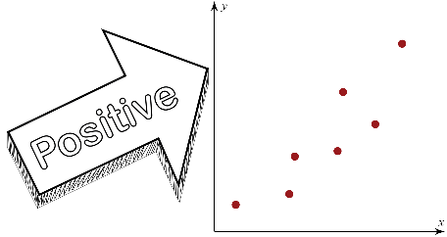 | 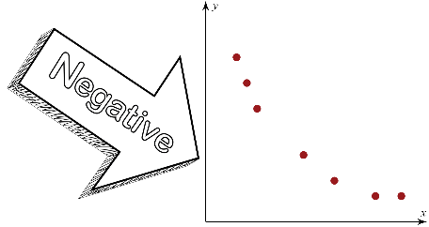 | 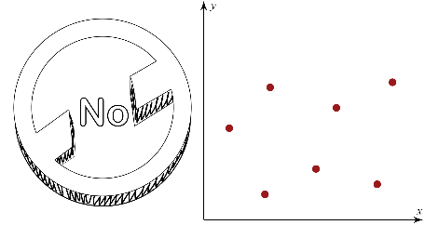

Form: ¿La forma de la asociación es lineal o no lineal?
¿Los puntos forman un patrón (o tendencia) con forma de línea o curva?
 | 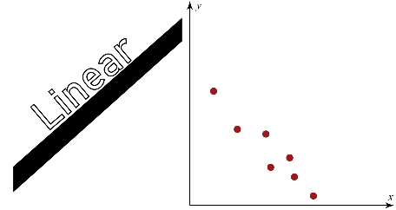 | 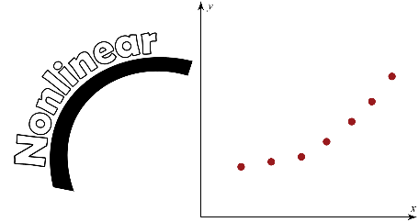

Strength: ¿La intensidad de la asociación es fuerte, moderada o débil?
¿Qué tan cerca están los puntos a lo largo de la tendencia?
 | 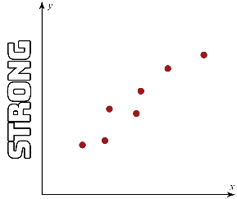 | 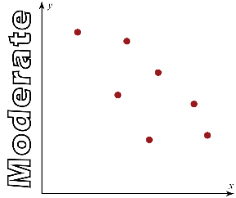 | 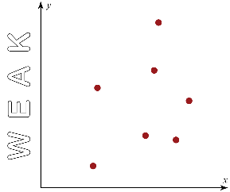

Outliers: ¿Qué punto(s) parecen estar inusualmente lejos del resto de los puntos?
¿Hay algún punto que se encuentre fuera del resto de los datos?
 | 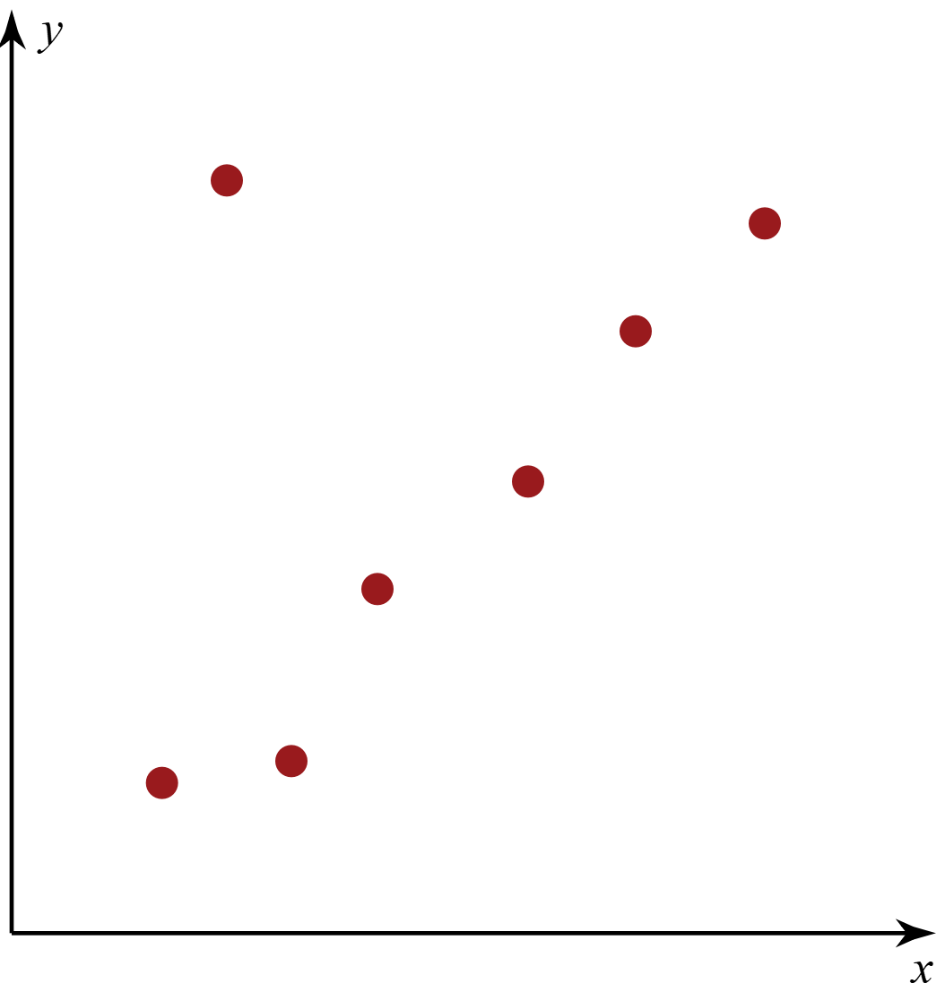 | 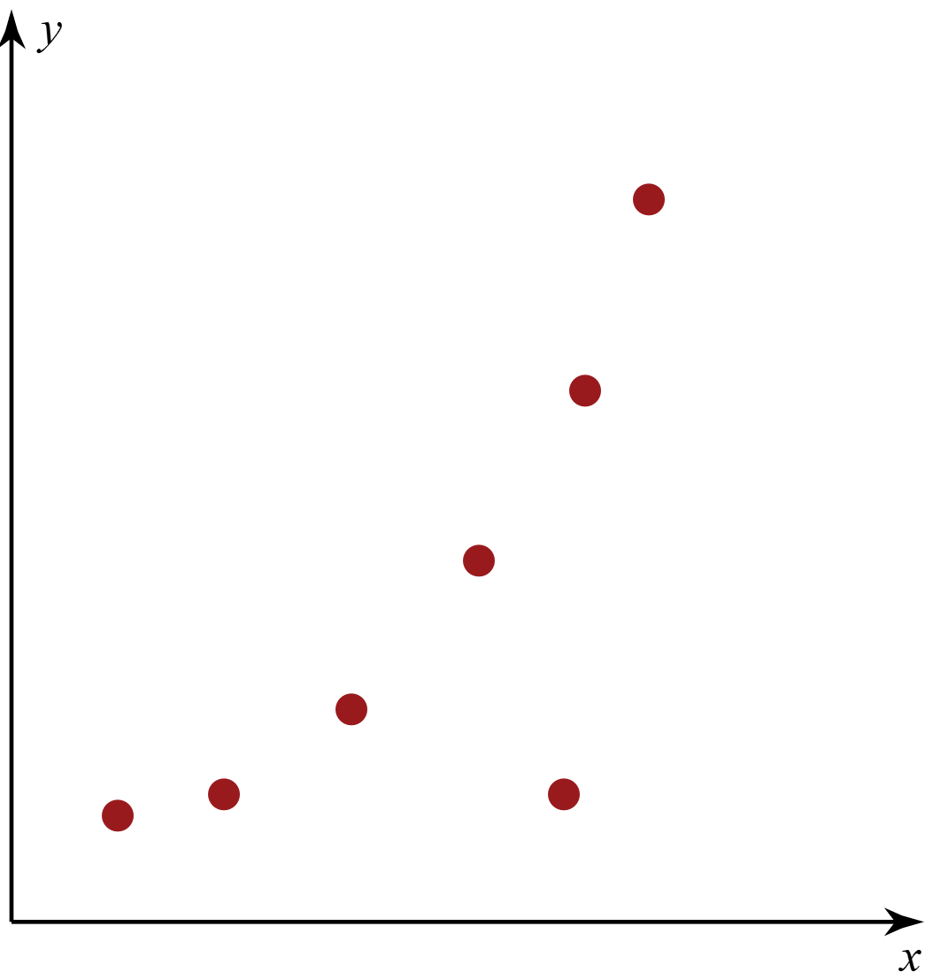

Ejemplos
Para cada diagrama de dispersión que se muestra debajo, describe la relación entre x e y. Si el diagrama de dispersión contiene un valor atípico, marca el punto con un círculo y explica tu razonamiento.

1)
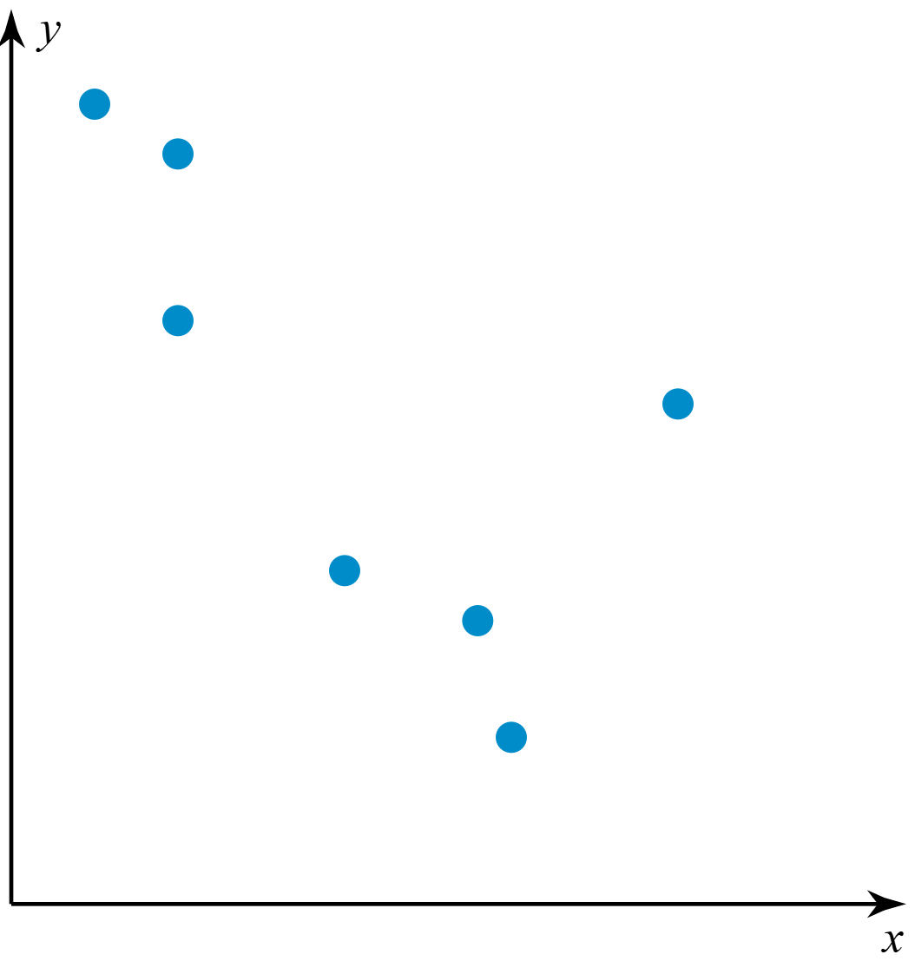

2)
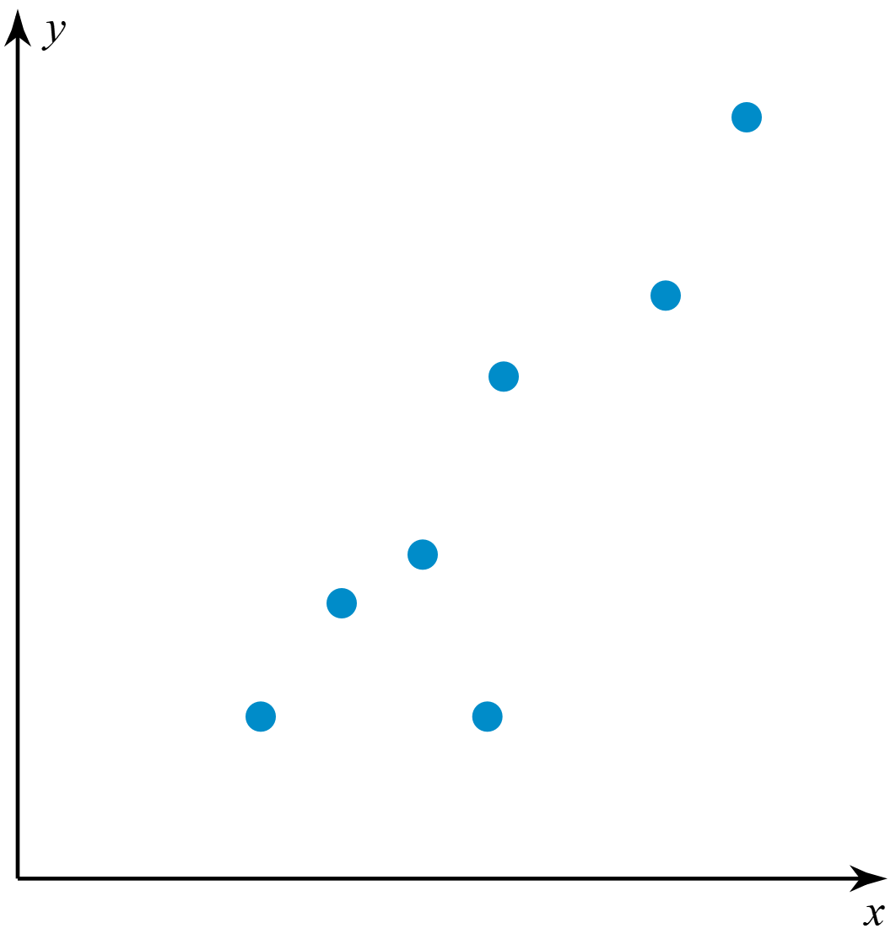

3)
